ПАМЯТКА
по оказанию первой помощи при кровотечении

Носовое кровотечение
- 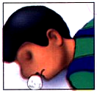Наклонить голову вперед. Сжать крылья носа. Приложить к носу большой ватный тампон или сложенную в несколько раз марлю (ткань);

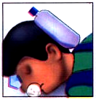
- Приложить холод к переносице и затылку

При носовом кровотечении нельзя:
- Сморкаться;
- Принимать горячую пищу и горячее питье;
- Запрокидывать голову (чтобы кровь не попала в желудок, что может вызвать рвоту).

ВЕНОЗНОЕ КРОВОТЕЧЕНИЕ
Признаки венозного кровотечения:
- цвет крови – темно-красный;
- кровь медленно вытекает из раны.

При ранении мягких тканей головы
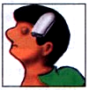
1. Приложить к ране скатку бинта или сложенную в несколько раз марлю;
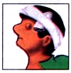
2. Закрепить бинт на голове повязкой.

При ранениях конечностей
1. Приподнять поврежденную конечность;

2. Наложить широкую давящую повязку.
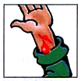

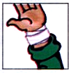

При венозном кровотечении нельзя:
- Вливать в рану спиртовые растворы;
- Промывать рану водой.

АРТЕРИАЛЬНОЕ КРОВОТЕЧЕНИЕ
Признаки артериального кровотечения:
- ярко-красная кровь бьет из раны фонтанирующей струей;
- над раной образуется валик из вытекающей крови;
- большое кровавое пятно на одежде или лужа крови возле пострадавшего.

Чтобы остановить кровотечение необходимо прижать артерию пальцами или кулаком.

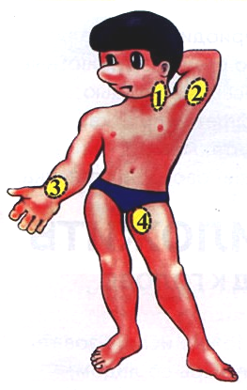
Места прижатия артерий:
1 – сонная
2 – плечевая
3 – лучевая
4 – бедренная

Точка прижатия артерии:
- на конечностях – выше места кровотечения;
- на шее и голове – ниже раны иле в ране.

Порядок прижатия артерий:
- остановка кровотечения из сонной артерии проводится пережатием самой раны или ниже раны;
- остановка артериального кровотечения из ран ладони проводится пережатием запястья;
- остановка кровотечения из плечевой артерии – прижатием выше раны;
- остановка кровотечения из бедренной артерии – прижатием артерии кулаком.
При артериальном кровотечении нельзя:
Терять время на освобождение конечностей от одежды!
ПОМНИТЕ!
- до наложения жгута поврежденную конечность следует держать в приподнятом положении;
- жгут накладывается прямо на одежду;
- при отсутствии жгута необходимо использовать ремень, закрутку из платка или шарфа. Ремень или другие подручные средства накладывать как и жгут на одежду.
Наложить кровоостанавливающий жгут необходимо в следующем порядке:
- завести жгут за конечность и растянуть его с максимальным усилием;
- Прижать первый виток жгута к конечности и убедиться в исчезновении пульса в поврежденной конечности:
- наложить следующие витки жгута с меньшим усилием;
- обернуть петлю-застежку вокруг жгута;
- оттянуть петлю и завести под свободный конец жгута;
- вложить записку о времени наложения жгута по резинку петли.

ПОМНИТЕ! Жгут на конечности можно накладывать не более, чем на один час! В случае посинения и отека конечности (при неправильном наложении жгута) Следует немедленно заново наложить жгут.

Жгут на шею накладывают без контроля пульса и оставляют до прибытия врача. Для герметизации раны используют чистую салфетку или многослойную ткань (упаковку бинта).
Жгут на бедро накладывают через гладкий твердый предмет и убеждаются в исчезновении пульса на подколенной ямке.

